Iva Sendlerová
Geografická kartografie a geoinformatika
2. ročník

Cvičení č. 1: Využití půdy 29.9.2008

Zadání:

Na základě studia ročenky FAO (nebo internetových stránek organizace FAO: http://faostat.fao.org/site/377/default.aspx#ancor) sledujte vývoj využití půdy dvou ekonomicky rozdílných států za 2 období. Vypočítejte index změny a získané výsledky zpracujte tabelárně (celková plocha, vodní plochy, pevnina, zemědělská půda – orná půda, TTP, vinice, chmelnice, zahrady; lesy, ostatní) a graficky a stručně zhodnoťte (zaměřte se především na zemědělskou půdu).

Vybrané státy:

Maďarsko, Namibie

Vypracování:

Tab.1 Velikost celkové a vodní plochy, rozloha pevniny, zemědělské půdy (celkové
zem. půdy, orné půdy, trvalých travních porostů), lesů a ostatní půdy pro státy
Maďarsko a Namibie v letech 1995 a 2005
stát | rok | celková plocha | vodní plocha | pevnina | zemědělská půda |  |  | lesy | ostatní půda
 |  |  |  |  | celková zem. plocha | orná půda | trvalé travní porosty | lesy | ostatní půda
Maďarsko | 1995 | 9303,0 | 317,0 | 8986,0 | 6179,0 | 4806,0 | 1148,0 | 1854,0 | 953,00
Maďarsko | 2005 | 9303,0 | 342,0 | 8961,0 | 5864,0 | 4600,0 | 1057,0 | 1976,0 | 1121,0
Namibie | 1995 | 82429,0 | 100,0 | 82329,0 | 38820,0 | 816,0 | 38000,0 | 8397,5 | 35111,5
Namibie | 2005 | 82429,0 | 100,0 | 82329,0 | 38820,0 | 815,0 | 38000,0 | 7661,0 | 35848,0
* hodnoty uvedeny v km²
Zdroj: http://faostat.fao.org/site/377/default.aspx#ancor

Index změny:
nový rok | . 100 = …
starý rok | . 100 = …

Tab.2 Index změny velikosti celkové a vodní plochy, rozlohy pevniny, zemědělské půdy
(celkové zem. půdy, orné půdy, trvalých travních porostů), lesů a ostatní půdy pro
státy Maďarsko a Namibie a roky 1995 a 2005
stát | celková plocha | vodní plocha | pevnina | zemědělská půda |  |  | lesy | ostatní půda
 |  |  |  | celková zem. plocha | orná půda | trvalé travní porosty | lesy | ostatní půda
Maďarsko | 100,0 | 107,9 | 99,7 | 94,9 | 95,7 | 92,1 | 106,6 | 117,6
Namibie | 100,0 | 100,0 | 100,0 | 100,0 | 99,9 | 100,0 | 91,2 | 102,1
zvětšení rozlohy půdy
zmenšení rozlohy půdy

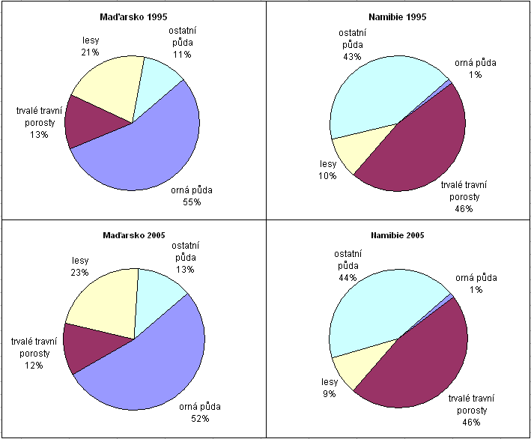
Obr.1 Využití půdy v Maďarsku a Namibii v letech 1995 a 2005

Obr.2 Index změny velikosti celkové a vodní plochy, rozlohy pevniny, zemědělské půdy
(celkové zem. půdy, orné půdy, trvalých travních porostů), lesů a ostatní půdy pro
státy Maďarsko a Namibie a roky 1995 a 2005

Závěr:

Celkově využití půdy v Maďarsku prošlo za 10 let (od roku 1995 do roku 2005) většími změnami než využití půdy v Namibii. První změna se týká zvětšení vodní plochy (kladný index změny 107,9) a tím pádem zmenšení rozlohy pevniny. Z celkové rozlohy Maďarska 9303 km² klesl podíl zemědělské půdy – jak celkové (index změny 94,9; nynější rozloha 5864 km²), tak i půdy orné (95,7; 4600 km²) a trvalých travních porostů (92,1; 1057 km²). Na úkor zemědělské půdy nabyla rozlohy půda lesů (106,6; 1976 km²) a nejvíce ostatní půda (117,6; 1121 km²). Důvodem je například urbanizace.
Namibie zaznamenala menší vývoj ve využití půdy. Stejně jako u Maďarska se mírně snížil podíl orné půdy (index změny 99,9; nynější rozloha 815 km²), naopak se ale také poměrně výrazně snížila rozloha lesů (91,2; 7661). Příčinou může být kácení lesů (pralesů). Podíl ostatní půdy se zvýšil z 35111,5 km² na 35848 km² (index změny 102,1).
Při srovnání těchto dvou států si můžeme všimnout, že v Namibii, narozdíl od Maďarska, tvoří daleko větší podíl půdy trvalé travní porosty. V Maďarsku tento podíl reprezentuje orná půda. Další odlišnost je v zastoupení ostatní půdy – v Namibii se na celkovém využití půdy podílí větším procentem.

Použité zdroje:

[ONLINE] <URL: http://faostat.fao.org/site/377/default.aspx#ancor> [29.9.2008]

